**LANDGANGSINFORMATIONEN VÄSTERVIK / SCHWEDEN**

|  |  |
| --- | --- |
| **02.07.2024** | **Västervik** ist eine kleine Stadt direkt am Meer mit ca. 21.000 Einwohnern in der schwedischen Provinz Kalmar län und der historischen Provinz Småland. Auf deutsch bedeutet dieser Name „westliche Bucht“, was auch die frühere Schreibweise „Westervik“ zeigt. Niedrige Fischerhäuser und urige Gassen prägen das Stadtbild von Västervik – sie sind gewissenmaßen das Wahrzeichen.Vor allem im Sommer zieht es Touristen in Scharen hierher, besonders zum Baden und Sonnen, denn Västervik ist einer der Orte Schwedens mit den meisten Sonnenstuden pro Jahr. Und die Landschaft um Västervik besticht durch Abwechslung: von der Küste mit Stränden, Klippen, Buchten und der Schärenlandschaft mit rund 5000 Inseln und Inselchen bis ins Land hinein mit Wiesen und Kühen und den typischen smålandischen Wäldern, die man aus Astrid Lindgrens Geschichten kennt. Vimmerby, wo sie geboren wurde und aufwuchs, ist schließlich nur 60 km von Västervik entfernt. Und ihre fiktive Insel Saltkråkan hat Astrid Lindgren in die Schärenlandschaft vor Västervik plaziert. |
| **Pier:**  **Shuttlebus:**  **Währung:**  **Sehenswertes:** | MS Amadea liegt im Hafen von Västervik an der **Berth No. 4**, ca. 2,5 km vom Stadtzentrum entfernt.  Zwischen Schiff und Hafen verkehrt ein **kostenpflichtiger Shuttlebus**. Nähere Informationen dazu finden Sie im Tagesprogramm.  Die **Schwedische Krone (SEK)** ist die offizielle Landeswährung.  Offizieller Wechselkurs: 1 EUR = ca. 11,25 SEK - 10 SEK = ca. 0,89 EUR  EC- und Kreditkarten werden i.d.R. akzeptiert.  Eine kleine Attraktion ist die **Schmalspur-Museumseisenbahn** auf der Strecke Hultsfred – Västervik, die im Sommer im Regelbetrieb auf einer Strecke von 70 km durch seenreiche Landschaft fährt. Auch das **Schloss Gränsö** auf der Insel Gränsö in Västervik ist sehenswert. Dort gibt es neben dem Schlosscafé auch eine Kerzengießerei, wo man die Kerzen von den Künstlern Ragnar und Ebba von Geijer bestaunen und kaufen kann. Ein 12 km langer Wanderweg führt vom Schloss ausgehend an Stränden und Buchten entlang durch wunderschöne Natur.  Der 1997 errichtete **Aussichtssturm Unos torn** erlaubt durch seine 18 m Höhe einen sehr weiten Blick über Västervik und die Schärenlandschaft. Auf ihm wurde eine Webcam installiert, über die man zu jeder Zeit einen Blick auf Västervik werfen kann. Und noch eine Besonderheit: Das **Turistbyrå von Västervik** befindet sich in einem **alten Warmbadehaus**, das um 1910 im Jugendstil erbaut wurde – es ist wohl das schönste Turistbyrå in ganz Schweden.  Im **Museum Kulbacken** auf der **Insel Gränsö** direkt in Västervik erfährt man viel über die Geschichte. Schon seit dem 13. Jahrhundert ist Västervik als Stadt bekannt, und zwar vor allem als Hafenstadt. Auf Erlass des Königs Gustav Vasa wurde hier im Jahr 1548 die erste Werft gegründet. Diese lag in der Nähe der **mittelalterlichen Festung Stegeholm**, von der heute nur noch **eine Ruine** steht. Dort gibt es jährlich ein Liederfestival. Das Museum beinhaltet außerdem noch **ein Naturum**, das ist ein nachgebauter Naturraum, in dem die Naturschutzverwaltung versucht, die Zusammenhänge des Lebens begreifbar zu machen. In Västervik widmet sich das Naturum naheliegenderweise dem Thema Wasser. |

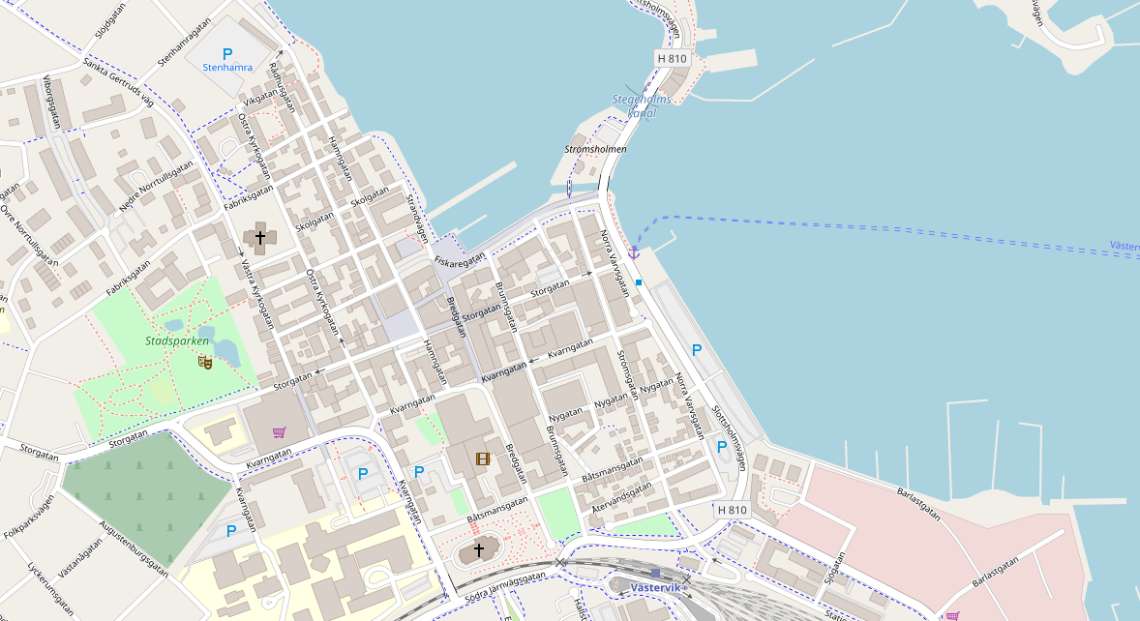

Quelle: www.openstreetmap.org

Weitere Informationen über die Region finden Sie in Ihrem MARCO POLO Reiseführer ab Seite 68!  
**Ihr Phoenix-Team wünscht Ihnen schöne Eindrücke in Västervik / Schweden!  
(Angaben gemäß Agentur & Internet – ohne Gewähr!)**